教 案
上课日期 |  |  | 课时数 |  | 2
第四章  第三讲 | 授课名称 | 项目四CSS3选择器  模块三 伪元素选择器与链接伪类 | 课 型 |  | 理论课
教学目标 | 掌握before选择器、:after选择器、链接伪类
教学重难点 | 掌握before选择器、:after选择器、链接伪类
课程思政点 | 要求学生有辨别是非的能力，加强思想文化素质教育
教法与学法 | 1、引导法（让学生观看成果图，展开联想，让学生思考制图思路）  2、讲授法（重点讲解理论知识点和实践知识点，加深对知识的理解）  3、模块分析法（让学生积极参与项目教学的实践，总结规律，让学生主动参与学习）
参考资料 | HTML5+CSS3网页设计与制作实用教程
教学过程
教学内容 |  |  |  | 师生互动
（一）、创设情境、激趣导入（导入新课）  通过上节课的学习，我们知道结构化伪类选择器的种类有很多，例如：:nth-child(n)和:nth-last-child(n)选择器与:nth-of-type(n)和:nth-last-of-type(n)选择器。那么，现在请同学们回顾下：这两种选择器的区别是什么？  讲解本门课程的特点、用处及学习的方法。  （二）、自主、合作、探究（讲授新课）  项目四CSS3选择器  模块三 伪元素选择器与链接伪类 |  |  |  | 点名，宣布课堂纪律，新课导入，触发学生学习兴趣。
教学过程
教学内容 |  |  |  | 师生互动
- 分组讨论  对新课进行讲解前，先让学生分组讨论以下问题：  浏览网页时，我们经常可以看到一些因鼠标操作而产生的切换效果，如下图所示。    当鼠标悬浮于右侧的第二个Tab栏时，其背景及文字颜色发生变化，这一效果是通过设置超链接标记<a>的伪类实现的。那么，超链接标记<a>的伪类都包含哪些，分别代表何意义呢？  请小组代表对以上问题发表见解。  教师对上述问题进行解释：  - 超链接标记<a>的伪类  - 知识点讲解  - 讲解“:before选择器”  （1）教师和学生互动：浏览网页的时候，经常会看到一些文字前面会插入一些小图标，如下图所示。  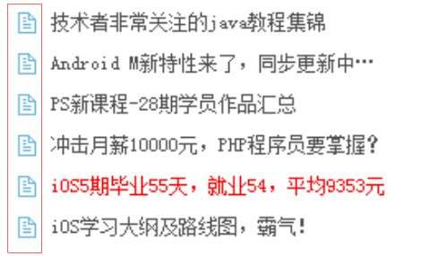  这些小图标就可以通过:before选择器添加。  （2）教师展示PPT对“:before选择器”的概念及书写格式进行讲解。  （3）教师展示PPT对“:before选择器”的用法进行讲解并通过代码进行演示。  （4）教师让学生自行尝试，理解“:before选择器”的语法，并能灵活运用。  （5）学生练习，教师巡视，对疑难问题进行解答。 |  |  |  | 分组讨论该案例的做法  学生学习：讲解“:before选择器”
  超链接标记<a>的伪类 | 含义
  a:link{ CSS样式规则; } | 未访问时超链接的状态
  a:visited{ CSS样式规则; } | 访问后超链接的状态
  a:hover{ CSS样式规则; } | 鼠标经过、悬停时超链接的状态
  a: active{ CSS样式规则; } | 鼠标点击不动时超链接的状态
教学过程
教学内容 |  |  |  | 师生互动
- 讲解“:after选择器”  （1）教师可与:before选择器对比讲解。  （2）教师展示PPT对“:after选择器”的概念及书写格式进行讲解。  （3）教师展示PPT对“:after选择器”的用法进行讲解并通过代码进行演示。  （4）教师让学生自行尝试，理解“:after选择器”的语法，并能灵活运用。  （5）学生练习，教师巡视，对疑难问题进行解答。  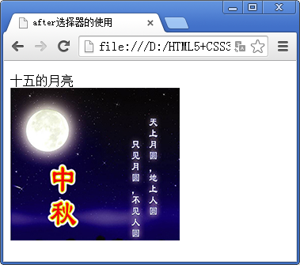  - 讲解“链接伪类”  （1）教师展示PPT讲解超链接标记<a>的伪类，包括其概念及书写格式。  （2）教师展示PPT对“链接伪类”的用法进行讲解并通过代码进行演示。  （3）教师让学生自行尝试，理解“链接伪类”的语法，并能灵活运用。  （5）学生练习，教师巡视，对疑难问题进行解答。  (三）课堂热身（课堂总结及课堂练习）  - 阶段小结  - 小结  重点：:before选择器、:after选择器。  难点：超链接标记<a>的伪类的不同用法。  - 答疑  教师询问学生对于知识点还有什么不理解的地方。针对学生不理解的知识点给与解释。  - 巩固练习  - 巩固本课时知识点  学完知识点后，教师带领学生对本课时所学知识点进行回顾。以此使学生更熟练地掌握:before选择器、:after选择器及链接伪类。  - 通过“补充案例”加强学习  教师分发测试题目及案例素材给学生，对于掌握较好的同学，可以通过补充案例对相关知识点进行巩固。 |  |  |  | 学生学习：“:after选择器”  学生学习：“链接伪类”  学生操作完成：通过补充案例对相关知识点进行巩固

教学过程
教学内容 |  | 师生互动
（四）拓展延伸  补充讲解学习本门课程的技巧。  布置作业：  - “:before选择器”  - “:after选择器”  - “链接伪类”  （五）预习：  项目四CSS3选择器  模块四 制作网页设计软件列表  （六）板书：  项目四CSS3选择器  模块三 伪元素选择器与链接伪类  - 讲解“:before选择器”  - 讲解“:after选择器”  - 讲解“链接伪类” |  | 学生讨论并回答课堂练习  学生记录课后作业的题目
课后反思

